Министерство науки и высшего образования Российской Федерации
Южно-Российский государственный политехнический университет (НПИ)
имени М.И. Платова
ОТЧЁТ
по вводному занятию
по дисциплине «Разработка мобильных приложений»
Выполнил: Яценко Е. А.
Группа: ________________
Новочеркасск
2026

Вводное занятие. Установка и настройка Android Studio
Цель работы: Изучить порядок установки и настройки Android Studio на персональном компьютере.
Ход работы
На компьютере установлена Android Studio версии 2026.1.4. Вместе со средой установлен комплект разработки: JDK из состава Android Studio (OpenJDK 25), Android SDK с платформой API 37.0 и средствами сборки Build-Tools 36.0.0. Каталог SDK расположен в локальном профиле пользователя.
Эмулятор устройств входит в установленный SDK. Для выполнения практических работ создано виртуальное устройство и на нём проверены учебные приложения. Проекты сохранены в каталоге projects и открываются в Android Studio как отдельные приложения на языке Java.
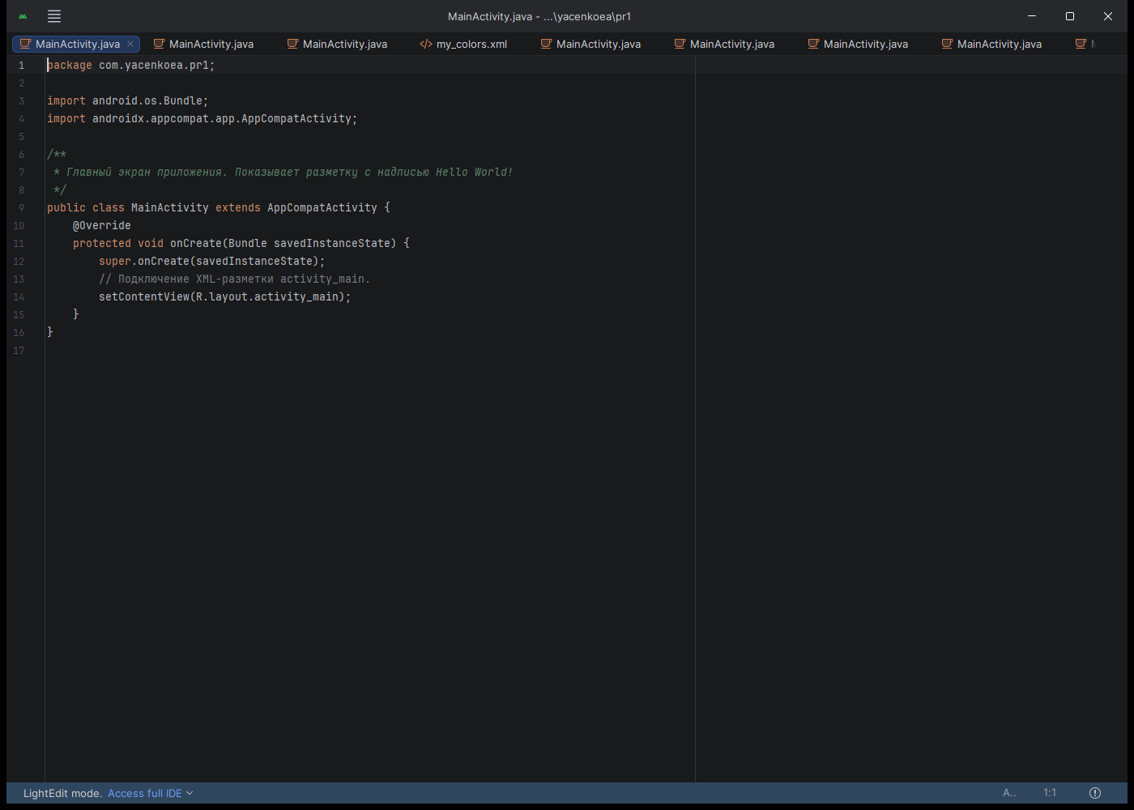
Рис. В.1 — Окно Android Studio с проектом YacenkoEA_PR1
Вывод. В результате выполнения работы было произведено ознакомление с порядком установки и настройки Android Studio на персональном компьютере.
Список использованных источников
1. Наугольнов О.А., Елкин Н.С., Январев С.Г., Логанчук М.Л. Разработка мобильных приложений: учебно-методическое пособие для практических работ. Новочеркасск: ЮРГПУ (НПИ), 2024.
2. Документация Android Developers. URL: https://developer.android.com/studio (дата обращения: 27.09.2026).
3. Metanit. Руководство по Android. URL: https://metanit.com/java/android/ (дата обращения: 27.09.2026).

